[多处存疑，东南大学医学院副院长孙子林论文被关注](https://mp.weixin.qq.com/s?__biz=MzkyODUyMDc5MQ==&mid=2247500842&idx=5&sn=4fef1ac9c8d7e8f1b354027664d74b16)

[天眼学术](javascript:void(0);)2025-04-08 00:05:27湖南

《Oncotarget》2015 Nov 10;6(35):37054-65.

doi: 10.18632/oncotarget.6163.

#1***Xysticus cunctator***于2025年4月发表评论

比预期的要相似得多。ImageTwin检测到的相似性。

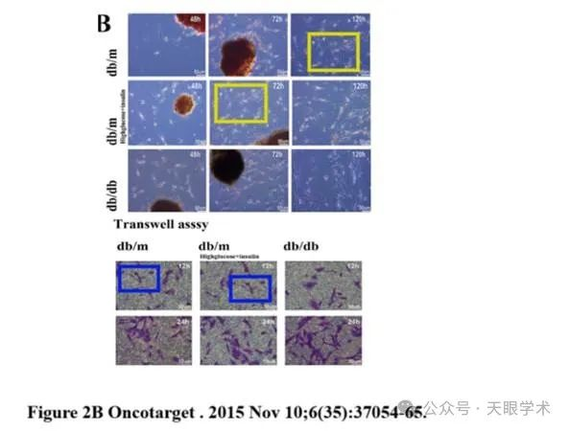

衔接：

https://pubmed.ncbi.nlm.nih.gov/26496027/

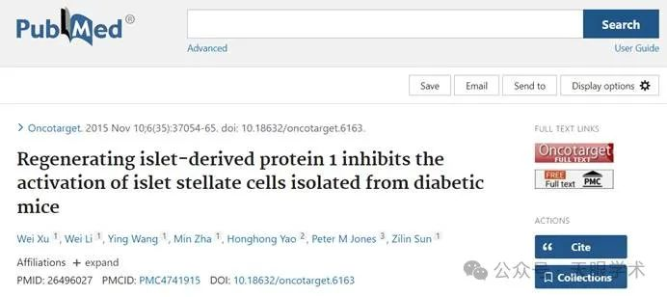

作者简介：

孙子林，男，主任医师，教授，博士生导师，江苏省医学领军人才，天山学者讲座教授。德国乌尔姆大学医学博士、中国药科大学理学博士。 现任东南大学医学院副院长，东南大学糖尿病研究所所长。中华医学会糖尿病学分会委员、中华医学会糖尿病学分会教育和管理学组副组长、中国微循环学会常务理事兼副秘书长、中国微循环学会糖尿病与微循环专业委员会主任委员、中国医师协会内分泌代谢科医师分会委员、中国中西医结合学会内分泌专业委员会常务委员、江苏省医学会理事、江苏省中西医结合学会常务理事、江苏省医学会糖尿病分会主任委员，江苏省中西医结合学会内分泌专业委员会副主任委员。“百姓信任的医疗专家”、“江苏省首席科技传播专家”。BMC medicine、Diabetes and Metabolism Journal、《中华医学杂志》、《中华糖尿病杂志》、《中国糖尿病杂志》、《中华健康管理杂志》、《江苏医药》、《现代医学》等杂志编委或特邀编委。 专业特长：近30年内分泌临床工作，擅长甲状腺疾病、糖尿病、糖尿病肾病、糖尿病神经病变、糖尿病足、高血压、肾上腺以及垂体等各类内分泌腺体疾病的诊断和治疗。 近年来致力于研究糖尿病慢性并发症发病机制和干预策略、糖尿病胰岛纤维化的细胞和分子机制、糖尿病教育和管理模式。业已发表论文200余篇，获省部级科技进步奖6项，江苏省卫生厅新技术引进奖3项，主编或参编专著9部。主持和参与国家和省部级科研项目15项。

评论衔接：

https://pubpeer.com/publications/389FB9DF24290EEC574F521ADDA30A#0

免责声明：

本报道中的信息均来源于学术网站及已公开资料，我们对其准确性及完整性不做任何保证。如果有任何纰漏或不实之处，请通过QQ 642007239与我们联系。